Medical News | 남양주 백병원
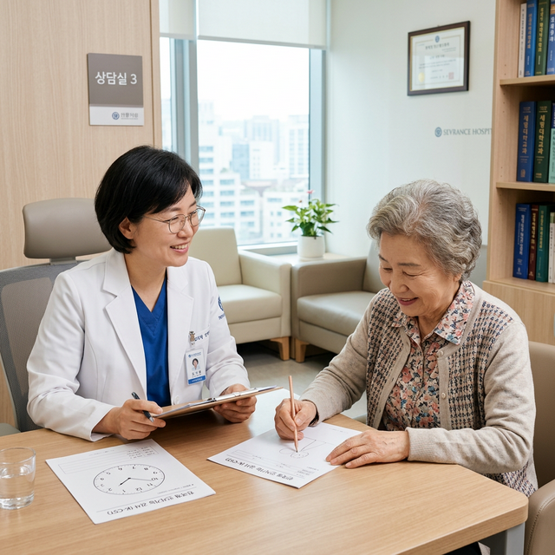

title: "건강검진 후 발견된 ‘경도인지장애’, 방치하면 치매 지름길… 지금부터 관리가 예후 좌우" author: 남양주 백병원 강진호 병원장 (뇌신경센터) date: 2026-03-04

[의료/건강]

건강검진 후 발견된 ‘경도인지장애’, 방치하면 치매 지름길… 지금부터 관리가 예후 좌우
남양주백병원 강진호 병원장, "연초 건강검진 결과 상담 이어지는 3월... 치매 전 단계 조기 진단 및 맞춤형 인지 재활 필수"
연초에 진행했던 건강검진 결과표가 속속 도착하는 3월이다. 검진 결과를 들고 병원을 찾아 상담을 받는 환자들이 늘어나는 가운데, ‘경도인지장애’ 판정을 받고 놀란 가슴을 쓸어내리는 중장년층이 적지 않다. 일반적인 건망증이라 여기며 넘겼던 증상들이 치매의 전조 증상일 수 있다는 의료진의 소견을 듣기 때문이다. 전문가들은 경도인지장애를 치매를 막을 수 있는 마지막 '골든타임'으로 보고 적극적인 관리와 예방 치료가 예후를 결정한다고 깊은 주의를 당부한다.
경도인지장애는 동일한 연령대에 비해 기억력 등 인지 기능이 저하되어 있으나, 다행히 일상생활을 스스로 수행하는 능력은 아직 뚜렷하게 보존되어 있는 상태를 말한다. 정상적인 노화와 치매의 중간 단계에 해당하며, 건강보험 일산병원 연구에 따르면 매년 경도인지장애 환자의 약 10~15%가 알츠하이머병 등 명백한 치매로 이행하는 것으로 알려져 있다. 이는 일반 노인의 치매 발생률에 비해 무려 10배 이상 높은 수치다.
이러한 수치에서도 나타나듯, 경도인지장애 진단은 끝이 아니라 본격적인 치매 예방 치료의 시작점이어야 한다. 초기 단계에서 적절한 약물 치료와 더불어 생활 습관 교정, 인지 재활 훈련 등을 병행하면 치매로의 진행 속도를 현저히 늦추거나 증상 호전을 기대할 수 있다.
남양주백병원 뇌신경센터 강진호 병원장은 "경도인지장애는 방치할 경우 수년 내에 높은 확률로 치매로 발전하지만, 조기에 발견하여 체계적으로 뇌 건강을 관리하면 일상생활의 질을 충분히 유지할 수 있다"고 설명했다.
이어 강 병원장은 "기억력 저하 외에도 길눈이 어두워지거나, 익숙하게 하던 요리나 기기 조작이 갑자기 서툴러지는 등 언어·시공간 지각 능력이 떨어지는 조짐이 보인다면 즉각 뇌신경 전문의의 정밀한 진단(신경심리검사, 뇌 MRI 등)을 받아보는 것이 중요하다"고 덧붙였다.
남양주백병원 뇌신경센터는 단순한 증상 완화를 넘어, 환자 개인의 뇌 손상 정도와 인지 저하 패턴을 정밀하게 분석하여 맞춤형 인지 재활 치료 프로그램을 가동하고 있다. 약물 치료와 병행하여 뇌 신경 세포를 자극하고 인지 보호 연고력을 향상시키는 체계적인 훈련과 고혈압, 당뇨 등 뇌혈관을 위협하는 만성질환 관리를 통합적으로 제공한다.
건강검진 상 경도인지장애 소견이 있거나, 평소와 다른 현저한 기억력 감퇴가 느껴진다면 미루지 않고 뇌 전문 의료진의 상담을 받는 것이 백세 시대, 맑은 정신을 유지하는 가장 확실한 첫걸음이다.

[병원 정보] 남양주 백병원 - 주소: 경기도 남양주시 진접읍 해밀예당1로 30-25 - 대표번호: 031-572-3111 - 진료과목 (센터별 진료): 척추관절센터, 뇌신경센터, 소화기센터, 건강증진센터, 응급진료실
[SEO 키워드] 경도인지장애, 치매예방, 인지기능저하, 치매조기진단, 건강검진, 남양주뇌신경센터, 강진호병원장, 남양주백병원
[SNS 공유 멘트 (제안)] 건강검진 결과에서 '경도인지장애' 주의 판정을 받으셨나요? 방치하면 치매로 이어질 수 있는 고위험 신호입니다. 남양주 백병원 뇌신경센터 강진호 병원장이 전하는 예방 치료의 골든타임! 조기진단과 인지재활로 맑은 기억을 지키세요. #남양주백병원 #강진호병원장 #경도인지장애 #치매예방 #기억력감퇴
[사진 캡션 제안] 1. 남양주백병원 강진호 병원장(뇌신경센터)이 내원한 환자를 대상으로 정밀 인지 기능 검사 결과를 바탕으로 치매 예방 치료 계획을 상담하고 있다. 2. 경도인지장애 단계에서의 조기 뇌 영상 검사(MRI) 및 인지 재활 치료는 향후 치매로의 악화를 방지하는 핵심 열쇠다. (자료사진)
© 2026 Namyangju Baek Hospital. All rights reserved.

